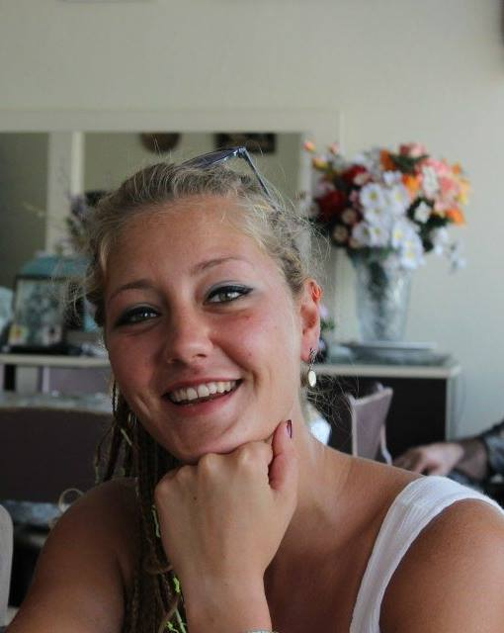
KİŞİSEL BİLGİLER
İsim Soyisim: Dalya Diker
Adres: Mecidiye Mah. Ardıç Sok. Gül Apt. No.19 Da.7 Beşiktaş / İSTANBUL
Telefon: +905423985350
e-mail: ddiker.istanbul@gmail.com
Cinsiyet: Kadın
Doğum Tarihi: 27.11.1990
Medeni Durum: Bekar
Uyruk: T.C.

EĞİTİM BİLGİLERİ
1997-2004: Özel Şişli Terakki İlköğretim Okulu ve Lisesi
2004-2007: Özel Cent Lisesi
2007-2013: Galatasaray Üniversitesi – Fransız Dili ve Edebiyatı - Terk
2015-2021: İstanbul Üniversitesi – İngiliz Dili ve Edebiyatı - 4. Sınıf Öğrencisi

İŞ DENEYİMİ
2015: Genesis İlaç için Medikal Çeviriler
2017: Şişli - Real Tercüme Bürosu – Hukuk Çevirileri
2019: Dedalus Yayınevi – The Great Beauty of Rome isimli kitabın İngilizceden Türkçeye çevirisi
2020: Regennew İlaç için www.regennew.com web sitesinin çevirisi

SERTİFİKALAR
2016: CELTA – Cambridge English

BİLGİSAYAR BİLGİSİ
MS Office Programları ve Internet uygulamaları, SDL Trados.

YABANCI DİLLER
İngilizce – Çok İyi
Fransızca – Orta

